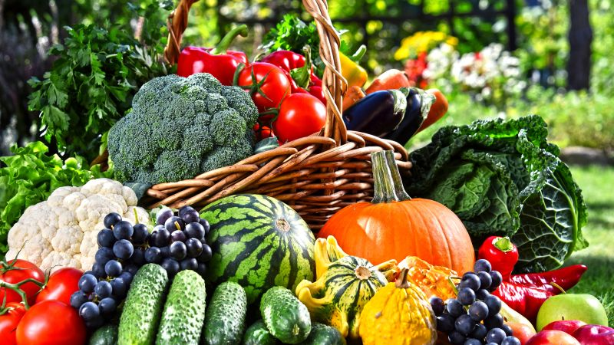

Как правильно выбирать и хранить овощи и фрукты
Как отличить хорошие, полезные овощи и фрукты от испорченных, употребление которых может быть опасно для здоровья? Какие тонкости об их хранении нужно знать?
Покупать фрукты и овощи необходимо только там, где соблюдаются условия их хранения: хорошая вентиляция, холодильная камера для скоропортящихся продуктов, отдельные лотки.
Не пробуйте овощи и фрукты на рынке. Чтобы смыть микроорганизмы с поверхности, фрукты и овощи нужно тщательно промыть. Особенно это касается сухофруктов – перед употреблением их требуется не только мыть, но и вымачивать в чистой воде.
Овощи являются некачественными, если на поверхности видны плесень, пятна гнили, повреждения насекомыми, вкрапления пыли, песка, земли, следы химической обработки, прилипшие части упаковки, механические повреждения – надрезы, трещины, вмятины.
Большинство овощей, фруктов и ягод лучше хранить в холодильнике,
за исключением бананов, которые портятся на холоде. Некоторые фрукты и овощи при хранении в холодильнике теряют вкусовые качества – чтобы их восстановить,
за несколько часов до употребления достаньте плоды или овощи из холодильника.

